Segundo Encuentro
EN LAS MANOS DE DIOS

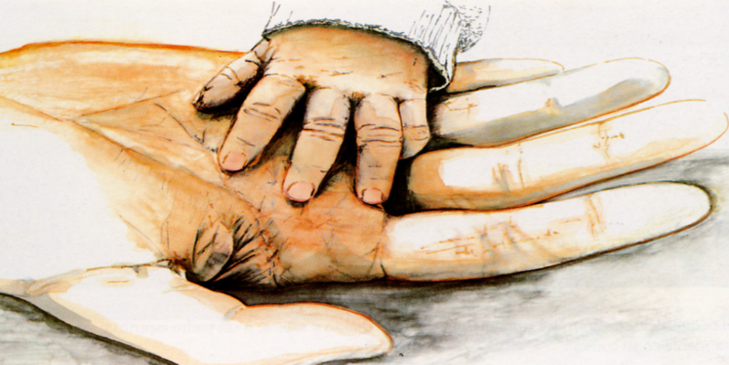

OBJETIVO

Mostrar que el carisma de Schoenstatt es la fe práctica en la divina Providencia.

- MOMENTO DE ORACION

Oración de Inicio:
(Junto a la oración de grupo, se puede incorporar los siguientes textos)

“En aquel momento, se llenó de gozo Jesús en el Espíritu Santo, y dijo: “Yo te bendigo, Padre, Señor del cielo y de la tierra, porque has ocultado estas cosas a sabios e inteligentes, y se las has revelado a los pequeños. Si, Padre, pues tal ha sido tu beneplácito. Todo me ha sido entregado por mi Padre, y nadie conoce quién es el Hijo sino el Padre; y quién es el Padre sino el Hijo, y aquel a quien el Hijo se lo quiera revelar.” (Lc 10, 21-22)

Lector:
Mira acá:
te he dibujado en mis manos
¿Puede una mujer olvidar a su pequeñuelo,
puede una Madre olvidar al hijo
de sus entrañas?
Y si ella lo olvidara,
yo no te olvido. (Is 49, 15-16)
Cuando tú aún no nacías,
ni habías sido tejido
en el seno de tu madre,
yo ya te conocía.
Te llamé por tu nombre.
Tú eres mío.
Y yo soy tuyo.

- REVISION DEL PROPOSITO
Revisar y compartir

- MOTIVACION

IV.1. INSOLITO AVISO

Hace poco salió un aviso en un periódico sueco: “No fumadores y cristianos creyentes reciben un 10% de rebaja en su seguro de vida.”

Y a continuación una explicación: Es comprensible para no fumadores, que se tenga una mayor expectativa de vida. La explicación para cristianos creyentes se fundamenta en que ellos son menos susceptibles a enfermedades síquicas.

Este “10% de rebaja” se justifica solamente si vivimos a partir de nuestra fe, cuando la realidad de que Dios, nuestro Padre nos sustenta en nuestra vida diaria y plasma nuestro día a día.

VALE LA PENA ARRIESGARSE

"Estaba caminando por una calle, una tarde, cuando el sol estaba poniéndose y la luz ya era escasa. De pronto, escuché unos apagados gritos que venían de atrás de unos arbustos. Alarmado, caminé más despacio para escuchar y entré en pánico cuando me di cuenta de que lo que estaba escuchando eran los ruidos de una indiscutible batalla. Entre los ruidos del tráfico y de una fábrica, podía escuchar que una mujer estaba siendo atacada por un hombre, a solo unos metros de donde yo estaba.
¿Debería de involucrarme? Estaba demasiado preocupado por mi propia seguridad y me maldecí por haber pensado en seguir caminando a casa esa noche. ¿Qué si me convierto en parte de las estadísticas de asesinatos? ¿No, debería correr al teléfono más cercano y llamar a la policía?

Aunque ese tiempo pareció una eternidad, deliberando en mi cabeza, sólo habían pasado unos segundos. Me di cuenta de que los gritos de la chica se estaban apagando. Sabía que tenía que actuar rápido. No soy un hombre valiente, ni atlético y todavía no sé de dónde saqué el coraje moral y la fuerza física, pero me decidí a ayudar a la chica. Y me transformé.
Corrí detrás de los arbustos y golpeé al tipo. Nos peleamos por algunos minutos hasta que finalmente brincó y corrió escapando del lugar. Con poco aliento, traté de acercarme a la mujer, que todavía se encontraba detrás de los arbustos. En la oscuridad, no podía más que ver su sombra.
Y tratando de no asustarla, le dije suavemente: "Todo está bien, el hombre ya se ha ido. Estás segura ahora".
Hubo una larga pausa, y de pronto escuché las palabras: "¿Papi, eres tú?" Y de detrás del arbusto, mi hija mas pequeña, Katherine, salió caminando hacia mi"

IV.2. REFLEXIONES

La fe práctica en la divina Providencia es una vitalización de la fe, su alimento y expresión. Enfrentarse con la realidad y tratar de desentrañar los signos del tiempo, realidades que tocamos en el primer encuentro, tienen que ver justamente con la fe práctica en la divina Providencia. Esta consiste en creer no simplemente que Dios existe, sino que interviene en la historia y que conduce nuestras vidas. «Necesita» de nosotros como libres instrumentos, para que realicemos su plan. Por eso fe práctica.

¿En qué consiste la fe práctica en la divina Providencia?

La fe práctica en divina Providencia es una manera de vivir, que nos impulsa a estar atentos -en la fe- para descubrir y encontrarnos con Dios en el mundo, y en alianza con este Dios de la vida, forjar corresponsablemente la historia.
Dicho con otras palabras: es una forma de vivir que parte de una firme convicción; de que hay una divina Providencia que tiene un plan de amor para nuestra vida, un plan en el cual nos invita a gestar historia con Dios; un plan que él me lo manifiesta a través de las distintas circunstancias de la vida diaria me expresa sus deseos y me llama a darle una respuesta de amor.

“Silencioso y paternal te vemos detrás de cada suceso, te abrazamos con amor ardiente, y con ánimo de sacrificio vamos alegres a ti”.

¿Cuándo soy forjador de historia?

Cuando vivo en diálogo con el Dios de la vida e intento llevar a la vida sus deseos.

¿Cuándo soy pasivista de la historia?

Cuando dejo que todo siga su curso.

El Padre Kentenich dijo una vez: Si alguna vez ustedes quieren caracterizarme tendrían que hacerlo: “Escuchando o, con la mano en el pulso del tiempo y el oído en el corazón”, en la voluntad de Dios.

¿Qué dificultades tenemos para vivir esto?
El problema para contactarnos con el Dios de la vida no radica sólo en la adversidad del clima en que vivimos. Nuestro Padre dice: “El escollo de la fe práctica en la divina Providencia está, cuando percibo que Dios me necesita al servicio de otros sin antes haberme sentido acogido, protegido y cuidado en forma individual y personal por Dios".

Nosotros que queremos ser auténticos discípulos del Padre Kentenich, schoenstatianos providencialista; nos identificamos con aquellos que un día se acercaron a Jesús llenos de anhelo, reconociendo: Señor, ten misericordia de mi, me siento tan ciego para verte en medio de mi vida -me siento tan sordo oír lo que me dices a través de las circunstancias de la vida- me siento absolutamente mudo para darte mi repuesta de amor.

- Ceguera espiritual
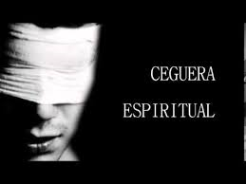
El sentimiento de vida: me siento tan ciego, se puede producir cuando miramos nuestro día y no descubrimos nada que nos refleje lo que Dios nos quiso decir. Tuvimos tal vez muchas impresiones, pero todo apenas nos tocó porque ya sobrevenía otra impresión. Entonces se experimenta un gran vacío, porque en nada de lo que vivimos podemos decir: silencioso y paternal te vemos detrás de cada suceso.

- Sordera espiritual
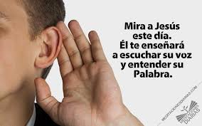
Es cuando auscultamos el transcurso del día y no “escuchamos” lo que Dios nos quiso decir. Un antiguo escritor espiritual decía: “Dios habla silenciosamente. El ruido más tenue opaca su voz”. O sea, por lo general Dios habla muy suave, ya sea, a través de una insinuación interior, o de una petición que nos hacen, o a través del tenue anhelo que brota a partir de algún incidente por el que nuestros planes no resultaron, etc.

Se trata de afinar el oído a tal punto que seamos capaces de “escuchar crecer el pasto”.

- Mudez espiritual

Cuantas veces enmudecemos en situaciones de sufrimiento, a veces nos petrificamos; permanecemos obstinadamente mudos en situaciones en que nos sentimos denigrados; cuando asumimos algo sin admiramos del amor de Dios; cuando el trajín del diario vivir nos agota, ‘nos colapsa’, o las influencias externas nos mantienen en la superficie, se nos hace muy difícil articular palabras de anhelo, de gratitud, de petición. Y mucho más difícil es dejar que la vida sea una respuesta al plan manifiesto del Padre.
“Dios va por el mundo como el gran predicador de retiro, quisiera decir: debemos aprender a ver al Dios de la vida, no tanto al Dios de los libros ascéticos. Para mí el libro más importante es el libro de la vida. ” (P.K. 4.11.1935)

- DINAMICA

La manera tradicional de vivir la fe sufre hoy una honda crisis. Una vida de fe reducida a costumbres religiosas, a la práctica de ciertas devociones, una fe de ideas, o de normas morales, no resiste la prueba del tiempo actual.

Hay muchas manifestaciones en la vida diaria de que nuestra fe es muy débil, y a veces también falsa.

A Trabajar…

Distribuir entre los asistentes, papelitos con diferentes tipos de fe, que se mencionan más abajo, y que digan cómo la describirían.
(Trabajar cada uno por separado)

FE SENTIMENTAL = _______________________________________

FE INTELECTUAL = _______________________________________

FE INFANTIL = _______________________________________

FE ESPIRITUALISTA = _______________________________________

FE MORALISTA = _______________________________________

FE SIN OBRAS = _______________________________________

FE TEMEROSA = _______________________________________

FE PEDIGÜEÑA = _______________________________________

FE DEL DIA DOMINGO = _______________________________________

FE AMBIGUA = _______________________________________

FE ACOMODADA = _______________________________________

FE RAQUITICA = _______________________________________

FE DE S.O. S = _______________________________________

¿Con cuales expresiones de esta fe te identificas un poco tú?

Intercambiamos:

- ¿Por qué resulta difícil creer? (dificultades “exteriores”)
____________________________________________________________________________________________________________________________________________________________

- ¿Por qué resulta difícil creer? (dificultades “en nosotros mismos”)
____________________________________________________________________________________________________________________________________________________________

Sólo puedo creer en alguien a quien conozco, de quien se quién es. Por eso, la pregunta decisiva es:
- ¿Cuál es mi imagen de Dios?

- Dios “lejano”
___________________________________________________
- Dios “castigador”
___________________________________________________
- Dios “normativo”
___________________________________________________
- Dios “impotente”, “ineficaz”
___________________________________________________
- Dios “providente”
___________________________________________________
- Otras imágenes
___________________________________________________

Breve intercambio sobre lo que cada uno ha reflexionado.
Nuestro Padre Fundador estando prisionero en el infierno del campo de concentración, viviendo al límite de la sobrevivencia, escribió las oraciones del Hacia el Padre; en una de ellas, describe quién es Dios. Podemos rezarla para concluir este momento.

Nuestro Dios
Es el Pastor que lleno de solicitud
por tierras de agitación desolada
busca la oveja perdida
hasta contarla nuevamente en el rebaño.
Es la Madre que nunca olvida
ni en los días de tormenta
al niño que llevó en su seno.

Es como la Gallina
que cuando el enemigo amenaza los polluelos
los cubre con sus alas.

Es el Rey que con su escudo potente
lleno de amor y sabiduría
nos rodea y protege
para que aún en las batallas más feroces
ni la más pequeña nube turbe nuestra paz.

Es el Águila que en sus alas vigorosas
lleva hacia el sol
a los débiles polluelos.

Es el Padre, que al hijo pródigo
lo sienta en el trono de hijo
y le prepara un banquete.

- PROPOSITO

Después de lo leído buscar un propósito personal, matrimonial y grupal

- BIBLIOGRAFIA

“Fe práctica en la divina Providencia” - P. Rafael Fernández
“El Dios de la vida” - P. Heriberto King

